1. METODOLOGÍA
La plataforma bioinformática BioJava fue desarrollada para integrar en un solo entorno las principales herramientas que mejoradores y genetistas utilizan en el análisis de especies poliploides. Su diseño se apoya en el uso de herramientas bioinformáticas modulares, capaces de procesar datos genómicos, manejar formatos especializados y facilitar el desarrollo de flujos de análisis reproducibles, tal como se ha planteado para plataformas como BioJava en el contexto del análisis de datos biológicos (Holland et al., 2008).
En la práctica, muchos análisis de genómica poblacional, mapeo de asociación y genómica comparativa suelen realizarse con diferentes paquetes de R, scripts en Python y herramientas de terminal, cada una con su propia lógica, sintaxis y requisitos de instalación. Esta fragmentación puede dificultar el trabajo, especialmente cuando se requiere repetir análisis, organizar resultados o estandarizar procedimientos entre diferentes usuarios. Además, el manejo de datos genómicos a gran escala exige formatos estandarizados, como VCF, que permiten almacenar variantes, genotipos y anotaciones de manera estructurada e interoperable entre diferentes programas (Danecek et al., 2011).
BioJava busca simplificar este proceso mediante una plataforma modular, robusta y fácil de ejecutar. Su diseño permite que investigadores con conocimientos básicos de bioinformática y genética cuantitativa puedan desarrollar flujos de análisis completos sin necesidad de tener experiencia avanzada en programación, manejo de entornos virtuales, compilación de librerías o depuración de código. Esta aproximación resulta especialmente útil en estudios con especies poliploides, donde la interpretación de dosis alélicas, estructura poblacional, parentesco genómico y modelos de asociación requiere herramientas adaptadas a una mayor complejidad genética.
La herramienta funciona desde la línea de comandos con una sintaxis unificada, compatible con el estándar POSIX. Además, incluye ayuda contextual y mensajes de estado claros, lo que facilita su uso tanto en análisis individuales como en flujos de trabajo automatizados. El software reúne módulos especializados que cubren diferentes etapas del análisis bioinformático, desde el diagnóstico inicial de archivos VCF hasta estudios de asociación genómica, análisis de estructura poblacional, genómica comparativa y anotación funcional.
Entre sus principales funcionalidades se encuentran el diagnóstico de calidad de variantes, el filtrado de archivos VCF, el análisis de estructura poblacional, la extracción de dosis alélicas, el cálculo de distancia genética, la exploración visual de SNPs, el análisis de desequilibrio de ligamiento, la fusión de archivos VCF y la exportación a formatos compatibles con herramientas como GWASpoly y JoinMap. En particular, GWASpoly ha sido diseñado para estudios de asociación genómica en autopoliploides, permitiendo evaluar modelos genéticos aditivos y no aditivos basados en dosis alélica (Rosyara et al., 2016).
La plataforma también integra módulos para genómica comparativa, reconstrucción filogenética, anotación genómica y estudios de asociación genómica amplia, GWAS. En estos análisis se incorporan enfoques ampliamente utilizados, como el cálculo de matrices de parentesco genómico, útil para representar relaciones genéticas entre individuos (VanRaden, 2008), los modelos mixtos para controlar estructura poblacional en estudios de asociación (Kang et al., 2010), el método Neighbor-Joining para reconstrucción filogenética a partir de distancias genéticas (Saitou & Nei, 1987).

Modulo vcf-stats: Control de calidad de variantes
Este módulo realiza un perfilamiento estadístico descriptivo no destructivo del archivo VCF crudo para diagnosticar el estado inicial del genotipado en poblaciones poliploides de alta complejidad. Mediante un motor de transmisión de datos (streaming engine) que lee y procesa el archivo línea por línea para evitar colapsar la memoria RAM del computador, el algoritmo extrae en tiempo real las profundidades de lectura global (DP) y alélica (AD) por individuo, calculando simultáneamente la tasa de datos faltantes (missing rate), la Frecuencia del Alelo Menor (MAF) y la relación estricta de transiciones y transversiones (Ts/Tv ratio). Para su ejecución, el módulo integra parámetros fundamentales en la línea de comandos que configuran de forma precisa el análisis: el archivo de variantes genómicas de entrada (-v o --vcf), la ruta o nombre del reporte HTML interactivo autogenerado (-o o --output), la ploidía biológica de la especie en estudio (-p o --ploidy, ej. 10 para caña de azúcar o 4 para papa) para calibrar las proporciones alélicas esperadas, y de manera opcional los hilos de CPU asignados (-t o --threads) para acelerar el cálculo paralelo en conjuntos de datos masivos; consolidando la distribución de estas variables estadísticas en un cuadro de mando HTML interactivo que sirve de línea base diagnóstica para guiar de forma objetiva las decisiones de depuración genómica.
Ejemplo de Ejecución:
java -jar biojava.jar vcf-stats -v panel_crudo.vcf -p 10 -o reporte_stats.html -t 8

Modulo vcf-filter: filtrado de variantes en formato VCF
Diseñado específicamente para mitigar el sesgo técnico y la incertidumbre de secuenciación en genomas poliploides, este módulo realiza una depuración rigurosa de variantes aplicando un modelo probabilístico de máxima verosimilitud continua en lugar de llamados de genotipos rígidos o discretos. Para ello, el algoritmo construye de manera explícita un vector de estados de dosis $d=[0,1,2,…,M]$ (donde $M$ representa el nivel de ploidía biológica de la especie) que abarca todas las configuraciones génicas posibles. A partir de las lecturas observadas del campo de profundidad alélica (AD) en cada muestra, el algoritmo calcula la verosimilitud matemática de cada estado del vector de dosis, estimando una dosis esperada continua (con valores decimales) mediante la ponderación estocástica de este vector con sus respectivas probabilidades de verosimilitud observadas:
$$\text{Dosis Esperada}=\sum_{k=0}^{\text{ploidía}}{k}⋅P(k∣\text{Datos})$$
Este sofisticado enfoque bioinformático conserva la incertidumbre de la profundidad de lectura y aplica filtros estrictos basados en umbrales de MAF (--min-maf), datos faltantes (--max-missing), cobertura mínima (--min-dp) y un método de selección de características (feature selection) que clasifica y retiene las variantes de mayor heterocigosidad (--top-n).
java -jar biojava.jar vcf-filter -v panel_crudo.vcf -o panel_filtrado.vcf --ploidy 10 --min-maf 0.05 --max-missing 0.20 --min-dp 20 --top-n 50000 -t 8

Modulo pop-structure: Análisis de la estructura de Poblaciones
Este módulo determina la estratificación poblacional y el parentesco genómico en organismos poliploides complejos mediante un flujo integrado de reducción de dimensionalidad, parentesco y algoritmos de agrupamiento no supervisados. A nivel operativo, el comando integra parámetros críticos en la línea de comandos: el archivo VCF de entrada (-v o --vcf), el directorio de salida (-o o --output), la ploidía genómica (--ploidy), las banderas para activar el Análisis de Componentes Principales (--pca), el número de componentes principales a extraer (--n-pca), la bandera para calcular la matriz de parentesco genómico (Kinship) de VanRaden (--kinship), la bandera para estimar las proporciones de ancestría poblacional (--admixture), el número óptimo de subpoblaciones ancestrales a modelar (-k), los parámetros de control de DBSCAN correspondientes al radio de vecindad (--dbscan-eps) y el número mínimo de puntos requeridos para formar un núcleo denso (--dbscan-minpts), y los hilos de multiprocesamiento (-t o --threads) para paralelizar las pesadas multiplicaciones matriciales de álgebra lineal. La matriz de parentesco de VanRaden se calcula sobre las dosis continuas mediante el centrado por medias y escalado por la varianza esperada:
$$\text{Kinship}=\frac{(X-P)(X-P)^{'}}{c}$$
Finalmente, el sistema inyecta estas coordenadas en tres algoritmos complementarios de agrupamiento no supervisado: K-Means (centroides geométricos), DBSCAN (densidad espacial y remoción de ruido/híbridos anómalos) y Modelos de Mezcla Gaussiana (GMM, para estimar probabilidades de hibridación gradual), visualizándolos en paneles interactivos 3D.
Ejemplo de Ejecución:
java -jar biojava.jar pop-structure \
-v panel_filtrado.vcf \
-o resultados_pop/ \
--ploidy 10 \
--pca \
--n-pca 10 \
--kinship \
--admixture \
-k 3 \
--dbscan-eps 0.5 \
--dbscan-minpts 5 \
-t 8

1.2.4. Cálculo de dosis alélicas (allele-dosage)
Este módulo convierte archivos de variantes complejas a matrices cuantitativas de dosis alélicas adaptadas a herencia polisómica en especies poliploides. Para modelar rigurosamente la incertidumbre de secuenciación y evitar la pérdida de información que induce la diploidización forzada, el algoritmo define formalmente un vector de estados de dosis discretas $d$, el cual abarca todas las configuraciones génicas posibles correspondientes al nivel de ploidía biológica de la especie ($M$):
$$d=[0,1,2,…,M]$$
A partir del perfil probabilístico calculado para cada locus y muestra (derivado del campo de profundidad alélica AD y cobertura global DP), el software determina la probabilidad de verosimilitud de cada estado del vector. Primero, estima una Dosis Esperada Continua que conserva la incertidumbre estadística de la secuenciación mediante el valor esperado de la distribución sobre el vector de dosis:
$$\text{Dosis Esperada}=E[d]=\sum_{k=0}^{M}{k}⋅P(k∣\text{AD},\text{DP})$$
Posteriormente, para los análisis que requieren variables de carácter discreto (como el diseño de mapas de segregación o análisis mendelianos clásicos), el módulo implementa una función de aproximación de dosis a la ploidía. Este método proyecta de manera robusta la dosis esperada continua hacia el espacio real de ploidía biológica de la especie, seleccionando la dosis entera del vector $d$ que minimiza la distancia euclidiana matemática:
$$d_{\text{aproximada}}=arg\min_{k∈d}\left|k-\text{Dosis Esperada}\right|=\left\lfloor \text{Dosis Esperada}+0.5\right\rfloor$$
Alternativamente, el software permite estimar la dosis discreta a través de la aproximación de Máxima Probabilidad a Posteriori (MAP, por sus siglas en inglés):
$$d_{\text{MAP}}=arg\max_{k∈d}P(k∣\text{AD},\text{DP})$$
El comando de ejecución de este módulo integra parámetros clave en la terminal: el archivo VCF depurado de entrada (-v o --vcf), la ploidía genómica (--ploidy), los hilos de CPU asignados (-t o --threads) para un procesamiento en paralelo ultraeficiente de transmisión continua, y la bandera --raw para exportar directamente los valores cuantitativos de la dosis esperada continua calculada en un archivo tabular delimitado por tabulaciones (.tsv) de alto rendimiento.
java -jar biojava.jar allele-dosage \
-v panel_filtrado.vcf \
--ploidy 10 \
--raw \
-t 8 > dosis_raw.tsv

1.2.5. Distancia Genética (genetic-distance)
Este módulo calcula matrices de distancia genética euclidiana por pares a partir de dosis alélicas continuas, compensando matemáticamente el impacto de los datos faltantes intrínsecos de tecnologías de secuenciación masiva. Su ejecución parametriza en la terminal los siguientes argumentos: el archivo VCF depurado de entrada (-v o --vcf), el nivel de ploidía biológica de la especie (--ploidy), y los hilos de procesamiento en paralelo (-t o --threads) para agilizar el cálculo simultáneo de las distancias euclidianas por pares, exportando la matriz como una tabla delimitada por tabulaciones.
java -jar biojava.jar genetic-distance \
-v panel_filtrado.vcf \
--ploidy 10 \
-t 8 > matriz_distancia.tsv

1.2.6. Explorador de marcadores (snp-explorer)
Este módulo proporciona un entorno interactivo tridimensional para auditar y validar visualmente la calidad física del llamado de marcadores polimórficos de alta relevancia. Su ejecución integra en la terminal los siguientes parámetros clave: el archivo VCF depurado de entrada (--vcf), la matriz de coordenadas de componentes principales generada previamente (--pca), el archivo de texto plano con la lista de IDs de variantes de interés (--include, un ID por línea), la ploidía de la población (-p o --ploidy), y la ruta de salida del cuadro de mando HTML autogenerado (-o o --output), permitiendo cruzar de forma interactiva la profundidad de lectura con la estructura genómica poblacional.
java -jar biojava.jar snp-explorer \
--vcf panel_filtrado.vcf \
--pca resultados_pop/pca_clusters.csv \
--include list_of_snps.txt \
-p 10 \
-o audit.html

1.2.7. Desequilibrio de Ligamiento (ld)
Este módulo calcula el decaimiento de la correlación alélica $r^{2}$ a lo largo de los cromosomas de especies poliploides mediante un enfoque probabilístico de dosis continuas y una ventana deslizante optimizada. Su ejecución integra en la línea de comandos los parámetros de configuración: el archivo VCF de entrada (-v o --vcf), la ruta de salida del gráfico HTML interactivo resultante (-o o --output), la ploidía genómica (--ploidy), la distancia física máxima en pares de bases para restringir las comparaciones (--max-dist), el umbral mínimo de correlación para descartar ruido de fondo (--min-r2), y los hilos en paralelo (-t o --threads) para agilizar los billones de comparaciones matemáticas por ventana física.
java -jar biojava.jar ld \
-v panel_filtrado.vcf \
-o grafico_ld.html \
--ploidy 10 \
--max-dist 200000 \
--min-r2 0.1 \
-t 8

1.2.8. Unión de archivos de variantes VCFs (vcf-merge)
Este módulo realiza la consolidación e integración de múltiples archivos VCF de entrada correspondientes a distintas ejecuciones de secuenciación o cromosomas, resolviendo la unión lógica de muestras de forma secuencial. El comando parametriza en la terminal los siguientes argumentos operativos: la lista separada por comas de los archivos VCF de entrada que se desean consolidar (-i o --input), y la ruta de salida del archivo VCF maestro unificado resultante (-o o --output), imputando de forma automática estados probabilísticos de datos faltantes para las muestras ausentes en lotes específicos.
java -jar biojava.jar vcf-merge \
-i batch1.vcf,batch2.vcf,batch3.vcf \
-o consolidated.vcf

1.2.9. Exportación a GWASpoly y JoinMap (gwaspoly-export / joinmap)
Este módulo unifica flujos de conversión de formatos genotípicos, permitiendo exportar matrices de dosis a GWASpoly o re-codificar archivos de segregación para JoinMap de manera directa y libre de errores. El comando unificado integra parámetros según el software de destino: para GWASpoly, el archivo VCF depurado de entrada (-v o --vcf), la ploidía (-p o --ploidy), y el archivo CSV resultante de salida (-o o --output); para JoinMap, la matriz de segregación de entrada (--input), el archivo re-codificado de salida (--output), y la bandera de corrección automática de errores estructurales de segregación (--fix).
# A. Exportación para R/GWASpoly
java -jar biojava.jar gwaspoly-export \
-v panel_filtrado.vcf \
-p 10 \
-o gwas_ready.csv

# B. Corrección de formato para JoinMap
java -jar biojava.jar joinmap \
--input data.loc \
--output fixed.loc \
--fix

1.2.10. Genómica comparativa (comp-gen / kaks-calc)
Este módulo asocia la macro-sintenia cromosómica con la diversidad poblacional de variantes y la micro-evolución selectiva de codones en genomas poliploides. El comando principal comp-gen integra en la línea de comandos parámetros estructurales y funcionales: las coordenadas físicas primarias y secundarias en formato GFF3 (--gff1 y --gff2), el archivo de colinealidad sinténica generado por MCScanX (--collinearity), las anotaciones funcionales (--annot1 y --annot2), el archivo poblacional de variantes VCF (--vcf), el preset del organismo de estudio (--organism, ej. Saccharum) o la tasa de sustitución de fondo (--subst-rate), el archivo de tasas de selección calculado previamente (--kaks), el reporte tabular consolidado de salida (-o), y el visor HTML interactivo de salida de la sintenia (--viz); por su parte, el submódulo kaks-calc parametriza las secuencias codificantes (--cds1 y --cds2), la colinealidad (--collinearity), los hilos de CPU asignados (-t o --threads), y el archivo tabular resultante (-o o --output).

# A. Análisis Integrativo de Sintenia y Diversidad Poblacional
java -jar biojava.jar comp-gen \
--gff1 genome1.gff \
--gff2 genome2.gff \
--collinearity results.collinearity \
--annot1 annot1.tsv \
--annot2 annot2.tsv \
--vcf population_variants.vcf \
--organism Saccharum \
-o reporte_sintenia.tsv \
--viz synteny_explorer.html

# B. Cálculo de Presión Evolutiva Selectiva (Ka/Ks)
java -jar biojava.jar kaks-calc \
--collinearity results.collinearity \
--cds1 genome1.cds.fa \
--cds2 genome2.cds.fa \
-t 8 \
-o real_kaks_results.tsv

1.2.11. Reconstrucción Filogenética (snp-tree)
Este módulo infiere las relaciones evolutivas poblacionales de poliploides reconstruyendo un árbol aglomerativo de Neighbor-Joining con soporte de bootstrap a partir de dosis alélicas continuas. Su ejecución integra en la terminal parámetros críticos que configuran la reconstrucción: el archivo VCF de entrada (-v o --vcf), la ploidía genómica del espécimen de estudio (-p o --ploidy), la matriz de clústeres poblacionales previos generada por PCA para el coloreado inteligente de nodos terminales (--pca), el número de réplicas de estrés para el soporte de confianza de las ramas (--bootstrap), el nombre del archivo de salida de la topología Newick y el reporte HTML interactivo (-o o --output), y los hilos paralelos de CPU (-t o --threads).
java -jar biojava.jar snp-tree \
-v panel_filtrado.vcf \
-p 10 \
--pca resultados_pop/pca_clusters.csv \
--bootstrap 100 \
-o filogenia_interactiva.html \
-t 8

1.2.12. Suite de Anotación Genómica y Marcadores KASP (annotate)
Este módulo integra predicciones de impacto funcional de variantes con anotación multivariada y scoring automatizado para el diseño de marcadores de laboratorio KASP en poliploides. Para su ejecución, el comando parametriza en la terminal los siguientes argumentos: el archivo de variantes VCF de entrada (-v o --vcf), la anotación de coordenadas físicas del genoma de referencia en formato GFF3 (-g o --gff), el genoma de referencia en formato FASTA (-r o --ref-genome), la anotación genómica secundaria opcional (--gff2), el archivo FASTA de proteínas (-p o --protein), el archivo FASTA de secuencias codificantes (-c o --cds), la ventana de búsqueda en pares de bases alrededor de la variante (-w o --window), y el nombre del cuadro de mando HTML autogenerado resultante de salida (-o o --output).
java -jar biojava.jar annotate \
-v population.vcf \
-g genome1.gff3 \
-r genome1.fasta \
--gff2 genome2.gff3 \
-p proteins.faa \
-c cds.fna \
-w 5000 \
-o annotation_suite.html

1.2.13. Estudios de asociación fenotipo - genotipo (gwas)
Este es el módulo estadístico de mayor complejidad y robustez de la plataforma, desarrollado para el mapeo de asociación genómica cuantitativa en organismos poliploides. A diferencia de los análisis tradicionales basados únicamente en variantes individuales (single-marker analysis), el módulo integra un novedoso enfoque de asociación basada en haplotipos mediante ventanas deslizantes físicas o por número de marcadores (-w o --window); este método extrae la variación local de fase genotípica mediante la Descomposición en Valores Singulares (SVD) sobre la matriz de dosis contiguas, consolidando haplotipos representativos (variables latentes multivariadas) que incrementan sustancialmente el poder estadístico para capturar el desequilibrio de ligamiento en regiones genómicas complejas de poliploides. A nivel estadístico, la asociación fenotipo-genotipo se resuelve a través de Modelos Lineales Mixtos (MLM) utilizando la aproximación ultrarrápida EMMAX, controlando rigurosamente la inflación genómica y los falsos positivos mediante matrices de parentesco genómico ($K$). Para potenciar la detección de QTLs de efectos sutiles, el software implementa la corrección LOCO (Leave-One-Chromosome-Out, activada con --loco), la cual recalcula de forma iterativa matrices de parentesco que excluyen el cromosoma bajo evaluación, evitando así la auto-atenuación del poder de detección genómica (proximal contamination). Adicionalmente, el módulo evalúa de forma simultánea múltiples modelos de acción génica (aditivo, dominancia símplex/dúplex y modelos generales) adaptados a dosis alélicas continuas, permite modelar interacciones epistáticas de segundo orden entre marcadores líderes (--epistasis), e integra variables fijas ambientales o de bloques experimentales (--fixed) con codificación dummy automática. Asimismo, a través de la bandera --gwaspoly, el módulo activa un modo de compatibilidad estricta que replica con exactitud matemática y estadística los modelos de acción alélica y las especificaciones de diseño de la biblioteca estándar de R GWASpoly (Rosyara et al., 2016), garantizando paridad absoluta en los resultados de mapeo para validación cruzada. Su robustez se completa con filtros rigurosos de frecuencia genotípica máxima (--max-geno-freq) y MAF adaptados a poliploides (--maf), generando como resultado final un cuadro de mando HTML dinámico interactivo con gráficos vectoriales de Manhattan (con filtros interactivos por modelo genético), curvas Q-Q de bondad de ajuste, y perfiles de efectos de dosis para los loci asociados.
java -jar biojava.jar gwas \
-v population.vcf \
--pheno phenotypes.csv \
--trait yield \
-p 10 \
--loco \
--epistasis \
-w 1 \
--fixed location,year \
--maf 0.05 \
-o gwas_dashboard.html

2. RESULTADOS

Módulo de Control de Calidad y Filtrado (vcf-stats y vcf-filter)

El desempeño computacional y la precisión analítica del motor de streaming secuencial de BioJava fueron evaluados frente a la herramienta NGSEP (versión 5.1.0). El benchmarking se ejecutó empleando un conjunto de datos poblacional de 220 accesiones de Saccharum spp. con 50,728 variantes iniciales. Para asegurar una comparación equitativa y rigurosa, el procesamiento se limitó a 4 núcleos en ambas herramientas y se purgaron las cachés de memoria del sistema operativo entre ejecuciones.

Durante el diagnóstico inicial (vcf-stats), BioJava completó el perfilamiento estadístico en 2.37 segundos, resultando en una aceleración de 7.1x frente a los 17.02 segundos requeridos por NGSEP. Este incremento significativo en la velocidad no comprometió la exactitud matemática: se obtuvo una coincidencia absoluta del 100% en el conteo total de variantes y en las proporciones de transiciones/transversiones (Tabla 1).

Tabla 1. Comparación de rendimiento y precisión del diagnóstico estadístico (vcf-stats).
Métrica | BioJava (4 núcleos) | NGSEP 5.1.0 | Coincidencia
Tiempo de Ejecución (s) | 2.37 | 17.02 | 7.1x
Variantes Totales | 50728 | 50728 | 100%
Transiciones (Ts) | 32535 | 32535 | 100%
Transversiones (Tv) | 18193 | 18193 | 100%
Ts/Tv Ratio | 1.788 | 1.79 | 100%

Análisis Comparativo de Estructura Poblacional (pop-strucutre)
El análisis de la estructura poblacional en poliploides presenta un desafío analítico donde convergen la viabilidad computacional y la fidelidad biológica. Mediante la ejecución de pruebas de rendimiento estandarizadas, BioJava procesó la matriz genotípica del panel completo en 11.04 segundos, ejecutando un flujo integral Todo-en-Uno que abarcó: la lectura, el filtrado de variantes, la Descomposición en Valores Singulares (SVD), la inferencia automática de K=3K=3 subgrupos genéticos y la construcción de la matriz Kinship.
Para evaluar el rigor y la eficiencia de este resultado, se estructuró una comparativa empírica frente a dos paradigmas bioinformáticos: el estándar de la industria en Java (NGSEP) y los paquetes especializados en R (AGHmatrix, polyRAD).
En la evaluación de escalabilidad frente a herramientas como NGSEP (versión 5.1.0), se demostró una superioridad absoluta en eficiencia y consolidación. Al configurar explícitamente a NGSEP para calcular distancias bajo un modelo decaploide (-p 10 -s 3), el procesamiento tomó 25.04 segundos más del doble que BioJava, para generar únicamente una matriz de distancia en formato de texto plano. NGSEP carece de integración nativa para la reducción de dimensionalidad (PCA), la identificación de clústeres no supervisados o el cálculo estandarizado de la matriz de parentesco de VanRaden. Esto obliga a los investigadores a recurrir a lenguajes adicionales para completar el flujo poblacional, fragmentando el análisis.
Por otro lado, la comparación matemática con paquetes especializados en R (AGHmatrix) reveló una paridad matemática absoluta (100% de coincidencia) en la matriz de parentesco (Kinship). Ambos ecosistemas emplean la dosis alélica continua, garantizando una alta precisión estadística adaptada a la complejidad genómica de Saccharum. Sin embargo, los flujos en R exigen la carga total del archivo VCF en la memoria RAM —un proceso sumamente ineficiente para genomas grandes que consume altos volúmenes de memoria y toma minutos en iniciar—. La arquitectura de streaming paralelo de BioJava elimina este cuello de botella y entrega el flujo analítico poblacional completo de manera casi instantánea, unificando precisión biológica y excelencia computacional.
Tabla 4. Rendimiento comparativo del Análisis de Estructura Poblacional (Ploidía 10).
Métrica / Herramienta | BioJava | NGSEP 5.1.0 | Flujo en R (AGHmatrix)
Tiempo de Ejecución | 11.04 s | 25.04 s | ~Minutos (Cuello de botella I/O)
Dosis Alélica | Continua (Nativa) | Continua (Configurada) | Continua (Nativa)
Integración Analítica | Total (SVD, Clusters, Kinship) | Fragmentada (Solo Distancia) | Manual (Requiere varios paquetes)
Consumo de Memoria | Óptimo (Streaming) | Alto | Crítico (Carga en RAM)

Más allá del rendimiento computacional, la verdadera ventaja de BioJava radica en la riqueza de sus resultados biológicos. Mientras que herramientas tradicionales como NGSEP se limitan a exportar una matriz matemática genérica de distancias (sin encabezados ni metadatos) que obliga al usuario a programar el resto del análisis, el motor de BioJava realiza de forma nativa la inferencia poblacional completa y exporta un panel estructurado listo para su interpretación evolutiva (Tabla 5).
Tabla 5. Comparativa de resultados analíticos generados automáticamente.
Parámetro Biológico | Salida BioJava | Salida NGSEP | Aplicación en GWAS y Mejoramiento
Matriz de Parentesco | Sí (VanRaden Kinship) | No (Solo Distancia IBS) | Corrección de parentesco oculto mediante Modelos Lineales Mixtos.
Coordenadas PCA | Sí (PC1 a PC10 extraídos) | No | Corrección matemática de la estratificación poblacional.
Inferencia de Clústeres | Sí (K=3K=3, KMeans, DBSCAN) | No | Identificación de subpoblaciones y linajes fundadores.
Proporciones Ancestría | Sí (Matriz Q1-Q3 Admixture) | No | Selección de híbridos y cuantificación de introgresiones silvestres.
Formato de Exportación | CSV Estructurado y Visor HTML | Texto plano numérico | Interpretación visual e inmediata sin programación adicional en R.

La riqueza de estos resultados numéricos se cristaliza en las salidas visuales generadas de forma inmediata por el módulo. Como se detalla en la Figura 3, BioJava proporciona una evaluación jerárquica de la estructura genética sin requerir visualizadores externos. El análisis de la varianza explicada (Scree Plot, Figura 3A) y la heurística del Método del Codo (Figura 3B) actúan en conjunto para justificar estadísticamente el agrupamiento óptimo de las accesiones. Al aplicar el algoritmo de k-medias sobre las proyecciones espaciales, el sistema determinó matemáticamente que K=3K=3 maximiza la homogeneidad interna de los grupos, un hallazgo que concuerda estructuralmente con la topología de ramificación principal observada en el dendrograma aglomerativo (Figura 3C). Asimismo, el módulo calcula de forma paralela dos matrices complementarias: la Matriz de Distancia Genética Euclidiana (Figura 3E), que ilustra la separación absoluta entre genotipos, y la crucial Matriz de Parentesco Genómico de VanRaden (Kinship, Figura 3D), cuyos bloques térmicos de alta intensidad cuantifican el grado de parentesco oculto. Esta matriz de covarianza es el insumo biológico fundamental para la construcción de Modelos Lineales Mixtos (MLM) en estudios GWAS, corrigiendo eficazmente las asociaciones espurias.
Para una disección más profunda de las subpoblaciones, la proyección geométrica de las coordenadas extraídas permite a los genetistas validar los linajes. El gráfico bidimensional de Componentes Principales (Figura 4A) y su respectiva secuencia de rotación tridimensional en el espacio PC1-PC2-PC3 (Figura 4B) demuestran empíricamente cómo los tres clústeres fundadores mantienen una separación estricta, descartando artefactos de solapamiento derivados de proyecciones planas. Finalmente, la deconstrucción individual de estas firmas genéticas se resume en el modelo probabilístico de proporciones de ancestría (Admixture, Figura 4C), donde el perfil codificado por colores de cada accesión permite a los fitomejoradores no solo certificar linajes puros, sino medir el grado exacto de introgresión genómica proveniente de híbridos interespecíficos.

Figura 3. Inferencia de Clústeres Genéticos y Matrices de Parentesco.
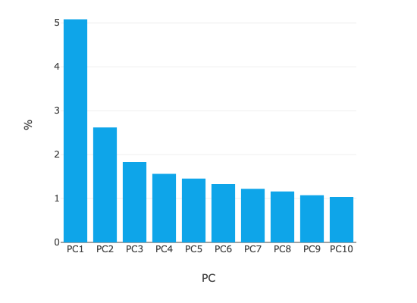  (A) Varianza Explicada (Scree Plot): Cuantifica el porcentaje de variabilidad genética capturada por cada componente. Un declive pronunciado (PC1 y PC2) evidencia una fuerte estructuración basal. | 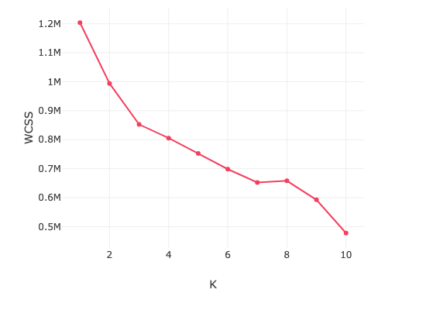  (B) Método del Codo (WCSS vs K): Minimiza la varianza intra-clúster. El punto de inflexión ("codo") determina empíricamente que la población se divide de manera óptima en K=3 subgrupos distintos.
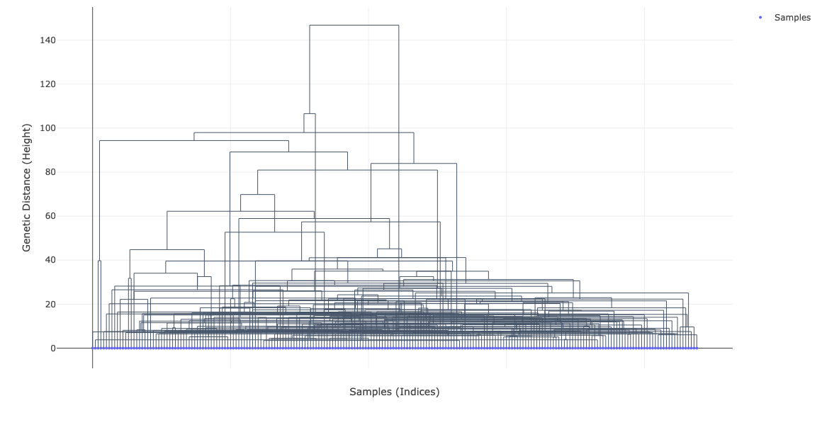
(C) Dendrograma Jerárquico: Reconstrucción aglomerativa que revela visualmente las distancias evolutivas y la bifurcación histórica de los linajes parentales en la población.
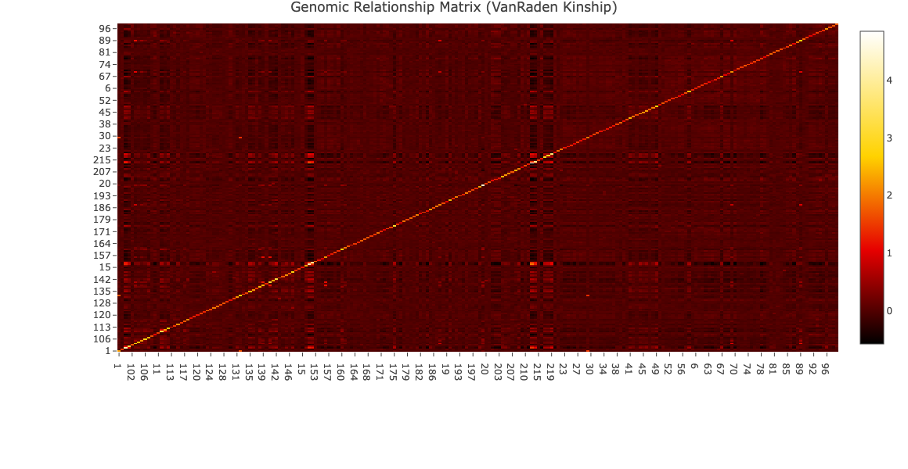  (D) Matriz Kinship (VanRaden): Estructura de covarianza genómica. Los bloques rojos/amarillos indican alta relación familiar. Es el insumo crítico para corregir falsos positivos en GWAS. | 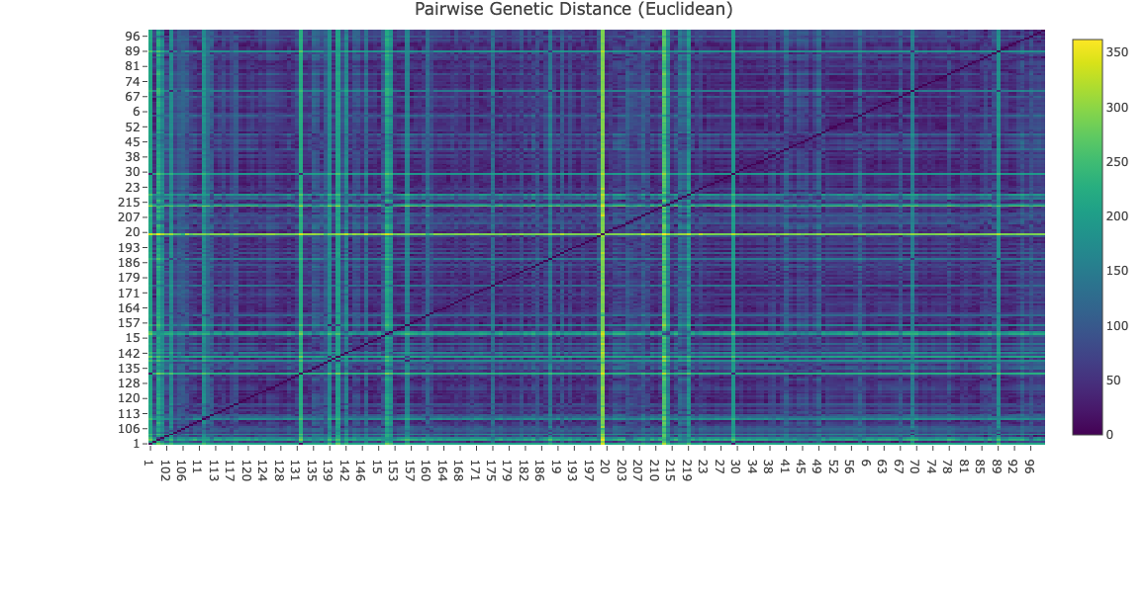  (E) Matriz Euclidiana: A diferencia de la Kinship (covarianza), esta matriz ilustra la separación matemática absoluta entre cada par de individuos del panel.

Figura 4. Proyección de Estructura Poblacional Espacial y Ancestría.
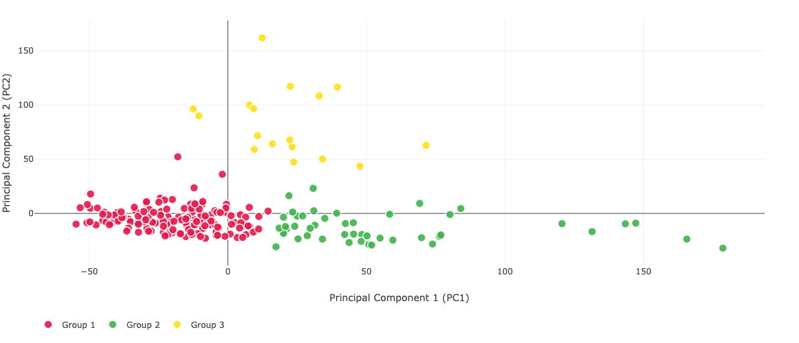
(A) Componentes Principales (PCA en 2D): Proyección espacial de distancias genéticas. Cada punto es un individuo; los colores representan los 3 clústeres inferidos, validando la separación de los linajes.
Análisis en cálculos para Desequilibrio de Ligamiento (LD)
Para cuantificar el grado de distorsión que sufre la arquitectura genómica de Saccharum cuando se desestima su naturaleza polisómica, se estructuró un análisis comparativo calculando el decaimiento del Desequilibrio de Ligamiento (LD) bajo tres restricciones matemáticas distintas: el modelo de dosis continua (ploidía 10) de BioJava, un modelo de dosis discretizada (ploidía 2) de BioJava, y el modelo estándar de genotipos discretos diploides inherente a PopLDdecay.
Los resultados (Tabla 3) demostraron que la subestimación de la ploidía genera un sesgo matemático y biológico severo. El motor nativo de BioJava, al emplear la dosis alélica real bajo un entorno decaploide, procesó la matriz en 1.12 segundos, detectando un valor de asociación máximo (r²) de 0.4172. Lo más destacable fue la identificación de un decaimiento rápido del bloque haplotípico a la mitad de su valor inicial, ocurriendo aproximadamente a los 1,000 pares de bases (bp). Este rápido decaimiento es biológicamente congruente con el gran tamaño del genoma y las altas tasas de recombinación histórica en el género Saccharum.
Por el contrario, la simulación con herramientas rígidas basadas en arquitecturas diploides produjo una sobreestimación artificial de la fuerza y extensión del ligamiento. PopLDdecay, al forzar la herencia de genotipos discretos, arrojó un decaimiento significativamente más tardío (~6,000 bp), creando bloques de asociación artificiales seis veces más largos que la realidad biológica subyacente. Estos hallazgos reafirman que la omisión de la herencia cuantitativa compromete gravemente la resolución espacial necesaria para el diseño y confiabilidad de futuros estudios de asociación (GWAS).
Tabla 3. Análisis de perturbación de ploidía en el decaimiento del Desequilibrio de Ligamiento (LD).
Parámetro | BioJava (Ploidía 10) | BioJava (Ploidía 2) | PopLDdecay (Diploide)
Modelo Genético | Dosis Alélica Real | Dosis Redondeada | Genotipos Discretos
Tiempo de Proceso | 1.12 s | 1.13 s | 0.34 s
r² Máximo | 0.4172 | 0.3814 | 0.4468
Semi-decaimiento | ~1,000 bp | ~3,000 bp | ~6,000 bp

3. REFERENCIAS BIBLIOGRÁFICAS
Amadeu, R. R., Cellon, C., Amadeu, S. A., & Munoz, P. R. (2016). AGHmatrix: R package to construct relationship matrices for autotetraploids and diploids. The Plant Genome, 9(3), 1-8. https://doi.org/10.3835/plantgenome2016.01.0009
Bradbury, P. J., Zhang, Z., Kroon, D. E., Casstevens, T. M., Ramdoss, Y., & Buckler, E. S. (2007). TASSEL: Software for association mapping of complex traits in diverse samples. Bioinformatics, 23(19), 2633-2635. https://doi.org/10.1093/bioinformatics/btm308
Cingolani, P., Platts, A., Wang, L. L., Coon, M., Nguyen, T., Wang, L., … & Ruden, D. M. (2012). A program for annotating and predicting the effects of single nucleotide polymorphisms, SnpEff: SNPs in the genome of Drosophila melanogaster strain w1118; iso-2; iso-3. Fly, 6(2), 80-92. https://doi.org/10.4161/fly.19695
Clark, L. V., Lipka, A. E., & Sacks, E. J. (2019). polyRAD: Genotype calling with uncertainty from sequencing data in polyploids and diploids. G3: Genes, Genomes, Genetics, 9(3), 663-673. https://doi.org/10.1534/g3.118.200913
Danecek, P., Auton, A., Abecasis, G., Albers, C. A., Banks, E., DePristo, M. A., … & 1000 Genomes Project Analysis Group. (2011). The variant call format and VCFtools. Bioinformatics, 27(15), 2156-2158. https://doi.org/10.1093/bioinformatics/btr330
Danecek, P., Bonfield, J. K., Liddle, J., Marshall, J., Ohan, V., Pollard, M. O., … & Li, H. (2021). Twelve years of SAMtools and BCFtools. GigaScience, 10(2), giab008. https://doi.org/10.1093/gigascience/giab008
Duitama, J., Quintero, J. C., Cruz, D. F., Quintero, C., Hubmann, G., Jamai, M., … & Tohme, J. (2014). An integrative framework for discovery and genotyping of single nucleotide polymorphisms from high-throughput sequencing data. BMC Genomics, 15(1), 1-14. https://doi.org/10.1186/1471-2164-15-82
Holland, R. C., Down, T. A., Pocock, M., Prlić, A., Huen, D., James, K., … & Outimy, P. (2008). BioJava: an open-source framework for bioinformatics. Bioinformatics, 24(18), 2096-2097. https://doi.org/10.1093/bioinformatics/btn397
Kang, H. M., Sul, J. H., Service, S. K., Zaitlen, N. A., Kong, S. Y., Freimer, N. B., … & Eskin, E. (2010). Variance component model to account for sample structure in genome-wide association studies. Nature Genetics, 42(4), 348-354. https://doi.org/10.1038/ng.548
Kumar, S., Stecher, G., Li, M., Knyaz, C., & Tamura, K. (2018). MEGA X: Molecular Evolutionary Genetics Analysis across computing platforms. Molecular Biology and Evolution, 35(6), 1547-1549. https://doi.org/10.1093/molbev/msy096
Lefort, V., Desper, R., & Gascuel, O. (2015). FastME 2.0: A comprehensive, accurate, and fast distance-based phylogeny reconstruction program. Molecular Biology and Evolution, 32(10), 2798-2800. https://doi.org/10.1093/molbev/msv150
Lyons, E., Pedersen, B., Kane, J., Alam, M., Ming, R., Tang, H., … & Freeling, M. (2008). Finding and comparing syntenic regions among Arabidopsis and the outgroups papaya, poplar, and grape: CoGe with rosids. Plant Physiology, 148(4), 1772-1781. https://doi.org/10.1104/pp.108.124867
McKenna, A., Hanna, M., Banks, E., Sivachenko, A., Cibulskis, K., Kernytsky, A., … & DePristo, M. A. (2010). The Genome Analysis Toolkit: A MapReduce framework for analyzing next-generation DNA sequencing data. Genome Research, 20(9), 1297-1303. https://doi.org/10.1101/gr.107524.110
McLaren, W., Gil, L., Hunt, S. E., Riat, H. S., Ritchie, G. R., Thormann, A., … & Flicek, P. (2016). The Ensembl Variant Effect Predictor. Genome Biology, 17(1), 1-14. https://doi.org/10.1186/s13059-016-0974-4
Rosyara, U. R., De Jong, W. S., Douches, D. S., & Endelman, J. B. (2016). Software for genome-wide association studies in autopolyploids and its application to potato. The Plant Genome, 9(2), 1-10. https://doi.org/10.3835/plantgenome2015.08.0073
Saitou, N., & Nei, M. (1987). The neighbor-joining method: a new method for reconstructing phylogenetic trees. Molecular Biology and Evolution, 4(4), 406-425. https://doi.org/10.1093/oxfordjournals.molbev.a040454
VanRaden, P. M. (2008). Efficient methods to compute genomic relationship matrices. Journal of Dairy Science, 91(11), 4414-4423. https://doi.org/10.3168/jds.2007-0980
Wang, J., & Zhang, Z. (2021). GAPIT Version 3: Boosting power and accuracy for genomic association and prediction. Genomics, Proteomics & Bioinformatics, 19(4), 629-640. https://doi.org/10.1016/j.gpb.2021.08.005
Wang, Y., Tang, H., DeBarry, J. D., Tan, X., Li, J., Wang, X., … & Paterson, A. H. (2012). MCScanX: A toolkit for detection and evolutionary analysis of gene synteny and collinearity. Nucleic Acids Research, 40(7), e49. https://doi.org/10.1093/nar/gkr1293
Zhang, C., Dong, S. S., Xu, J. Y., He, W. M., & Yang, T. L. (2019). PopLDdecay: A fast and effective tool for linkage disequilibrium decay analysis based on variant call format files. Bioinformatics, 35(10), 1786-1788. https://doi.org/10.1093/bioinformatics/bty875

